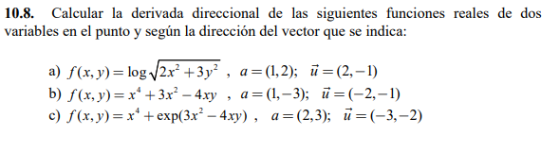
DEBER MATEMATICA III DERIVADAS DIRECCIONALES
